Terugkoppeling 3e Waterpoort Conferentie

Waterpoort zorgt ervoor dat we samen kansen benutten die we alleen niet kunnen realiseren. Waterpoort verbindt… en brengt ondernemers, verenigingen, overheden en inwoners samen. Het is een krachtig netwerk, maar geen strak omlijnde organisatie of subsidiepot. Het is wel de ‘Haarlemmerolie’ die veel mooie initiatieven in het gebied van het Volkerak-Zoommeer mogelijk heeft gemaakt en zeker ook nog mogelijk gaat maken
Ik zou graag willen dat Waterpoort als netwerk zich verder doorontwikkeld. Waterpoort is een netwerk dat nu nog steunt op de hulp en intensieve betrokkenheid van de Provincie Noord Brabant. Voor nu is daar niets mis mee en zelfs ook nodig. Maar uiteindelijk zal Waterpoort een netwerk moeten zijn dat zich zelf draagt en voorziet. Mijn droom is dat Waterpoort een netwerk is dat gedragen wordt in gezamenlijkheid door overheden, ondernemers, verenigingen en inwoners en dat zich zelf in stand weet te houden. Door de individuele belangen die er zijn, samen te smelten tot het gemeenschappelijke belang dat deze regio zich verder weet te ontwikkelen tot een regio waar het aantrekkelijk wonen, werken, ondernemen en recreëren is. Dat is het gemeenschappelijke belang waarvoor we allen voor aan de ‘lat staan’. Ik wens u een prettige waterpoort conferentie toe en bovenal streef uw eigen dromen na, blijf niet alleen dromen en zet u droom om in werkelijkheid…

Wethouder Thomas Zwiers

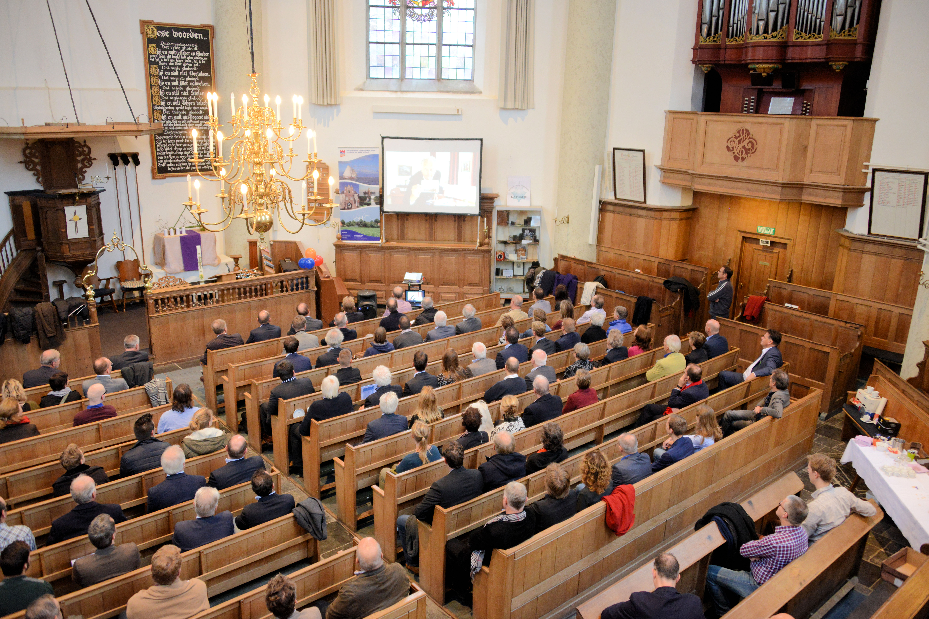

Gedeputeerde Yves de Boer was helder deze week tijdens de derde Waterpoortconferentie. „De verzilting van Volkerak-Zoommeer biedt nieuwe kansen.

Eén van de doelen is de mensen die rond het meer wonen en werken weer trots te maken op hun regio. De streek heeft kansen om leven, werken en recreëren er nog aantrekkelijker te maken. „Wat is er dan mis met dit gebied? Niets, maar we zagen het niet”, verwoordt voorzitter Jan Hoogendoorn van de initiatiefgroep Waterpoort.
Waterpoort moet het hele gebied opkrikken. „We willen de zee terug. Om de zilte lucht te kunnen
ruiken en de oesters te kunnen proeven”, zo staat in het Manifest Waterpoort te lezen. Het geheel concentreert zich op zestien projecten. „Die hebben we naar de minister gestuurd. Het kabinet was onder de indruk. Het Rijk wil meedoen”, zei Jan Hoogendoorn deze week in de Willemstadse Koepelkerk.

Bijvoorbeeld door mee te doen aan de verzilting van Volkerak-Zoommeer. De verbeterde waterkwaliteit is goed voor de natuur, recreatie en toerisme, landbouw, schelpdierteelt en de kwaliteit van de leefomgeving. Voorafgaand aan het zout maken van het Volkerak-Zoommeer, worden maatregelen getroffen om de zoetwatervoorziening van gebieden rondom het meer veilig te stellen. De maatregelen rond het water zijn door Rijkswaterstaat begroot op 160 miljoen euro. De helft van de kosten wordt door de overheid gedragen. Uit de private sector wordt ruim 50 miljoen verwacht, vooral uit de schelpdiersector en het vastgoed, die profiteren van gezond water. De resterende 30 tot 40 miljoen komen uit gebiedscoöperaties.

Henk de Ridder, BN De Stem, zaterdag 29 november 2014

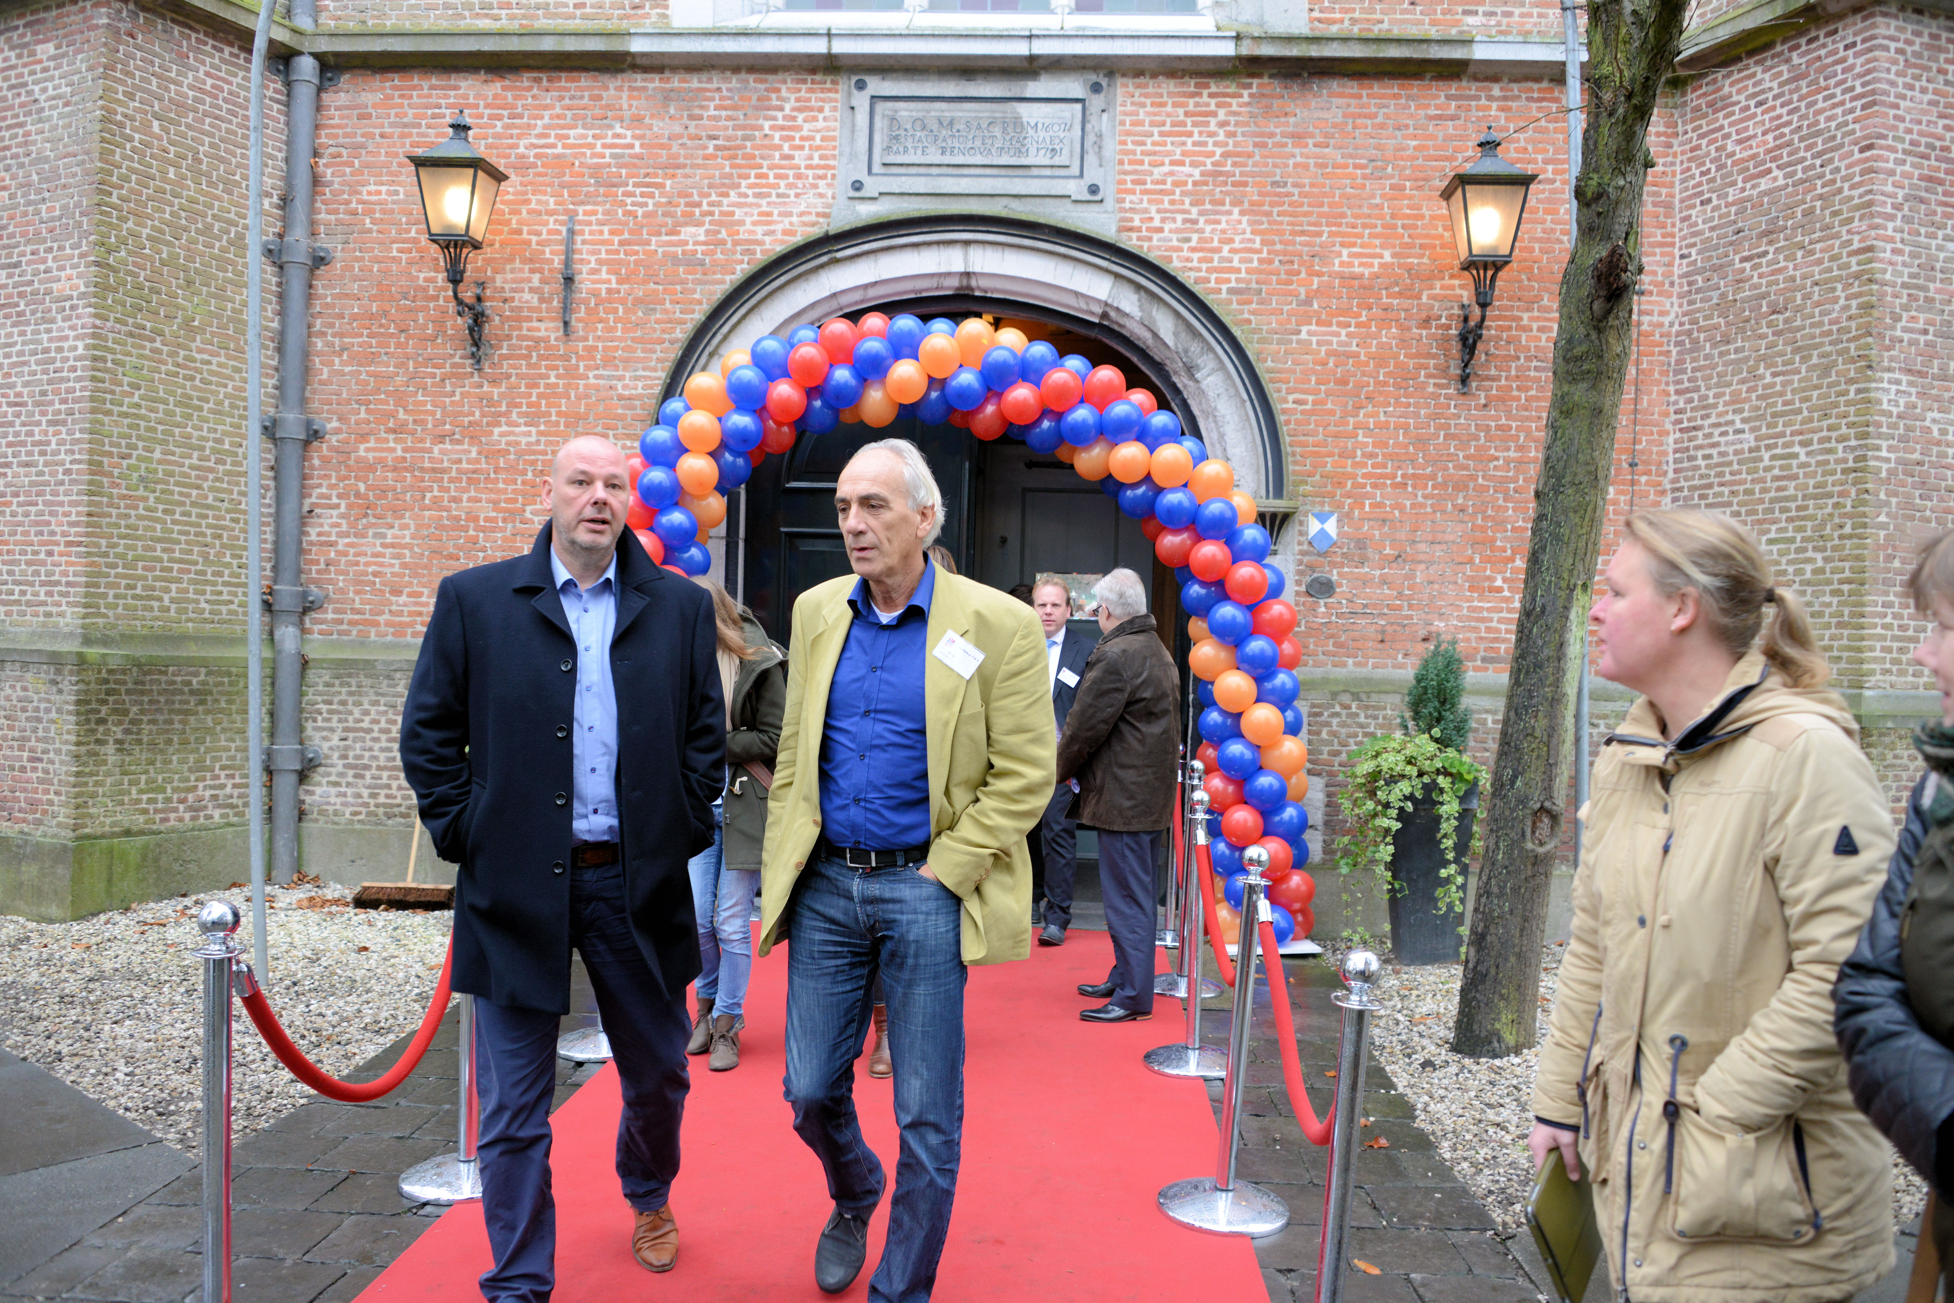

Workshop 1 over de Regionale keringen werd door het waterschap, maar ook door de betrokkenen, over het algemeen gezien als een succesvolle bijeenkomst. De aanwezigen, die ’s middags naar het Maritiem Verenigingsgebouw waren gekomen, konden naast het aanhoren van de inleiding en het hoe en waarom van regionale keringen aan de slag met het opstellen van hun voorkeursvariant. Drie groepen, in de rol van 1. Huiseigenaar 2. Bewoner in de directe omgeving van de dijk en 3. Dorpsbewoner in de gemeente gaven hieraan alle drie hun eigen interpretatie en kwamen dus ook met drie verschillende varianten. Hieruit leerden we dat aan de groepssamenstelling voor vergelijkbare sessies, als we straks de regio “voor echt” benaderen, aandacht besteed moet worden om bepaalde belangen niet te laten ondersneeuwen.

Ron Lambregts, waterschap Brabantse Delta

In Workshop 2 over de Waterpoort Academy en Ateliers hadden we een totaal verschillende ochtend- en middagworkshop in de Barlaque van Ineke Peters. Rode draad:
- Er is grote behoefte aan een overheid die luistert en meedenkt;
- De overheid heeft op dat punt nog wel een hoop te winnen op het gebied van imago;
- De methode van Waterpoort met zijn masterclass, ateliers en cafés wordt als een heel goed middel gezien;
- De overheid moet ondernemers vooral helpen met hun aanpak en niet fysiek (in de vorm van overnemen, geld of wat dan ook), want dat wordt door veel ondernemers ook gezien als onwenselijk. Een echte ondernemer heeft immers geen hulp nodig van de overheid om zijn bedrijf te laten renderen;
- Van de overheid wordt verwacht dat die “niet te veel in de weg staat”. Nog mooier is als de overheid ook helpt andere barrières weg te nemen. Dat is helemaal een ideaalbeeld;
- Soms komt het voor dat bestuurders wel willen, maar dat de ambtenaren hen remmen omdat die dan met allerlei argumenten komen waarom het toch niet zou kunnen;
- De rol van de Academy, waarbij mensen bij elkaar worden gebracht, wordt als zeer waardevol en echt vernieuwend ervaren;
- Er zullen ongetwijfeld een aantal mensen kiezen voor het leren van deze werkwijze;
- Passie is “besmettelijk” en werkt!
- Procedures (in de zin van bestemmingsplannen etc) zijn niet de belemmering zoals de meesten denken; het zit hem in de passie en die over te brengen op de bestuurders; dan zijn de procedures niet zo lastig en omgekeerd: als bestuurders het niet omarmen kom je niet door de procedures heen;
- Guust’s naam en denkwijze is regelmatig gevallen in beide sessies; het vuur (de passie) heeft ze dus kennelijk aan het denken gezet;

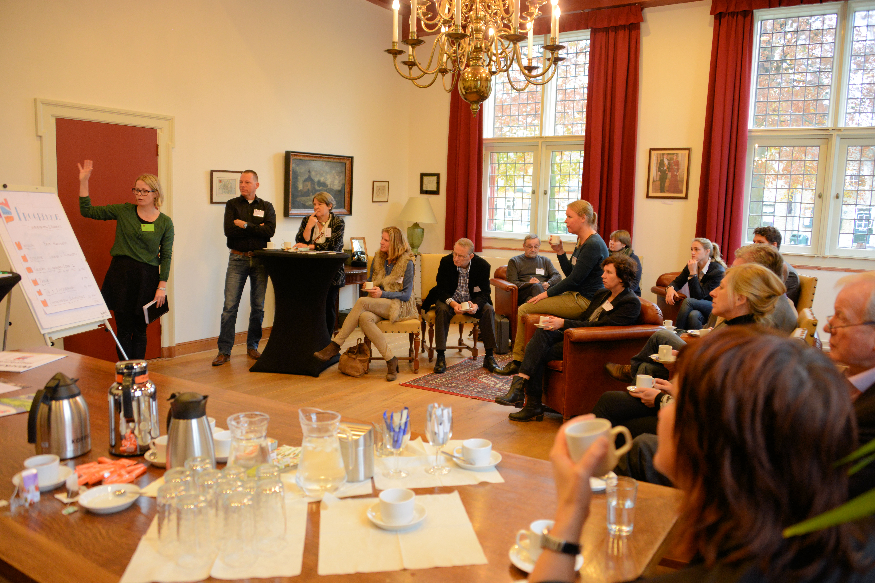
Ton van Loon, gemeente Steenbergen

Workshop 3 Branding en evenementen is zowel ’s ochtends als ’s middags zo druk bezocht dat er in het Mauritshuis twee keer in twee groepen wordt gewerkt. Wat opvalt is dat er veel (semi) overheid aan tafel zit. Het aantal ondernemers blijft jammer genoeg nog wat achter. Over het algemeen zijn de reacties zeer positief, er worden goede ideeën ingebracht. Het zijn vier totaal verschillende groepen, er is dus een andere sfeer, beleving en de resultaten zijn ook heel verschillend. De uitwerking mag/moet nog concreter. Het overall resultaat is kort en bondig samen te vatten: ‘Waterpoort, voor iedereen een beleving!’
Dit biedt duidelijk een handvat voor communicatie breed over Waterpoort en over projecten
en evenementen in het bijzonder.

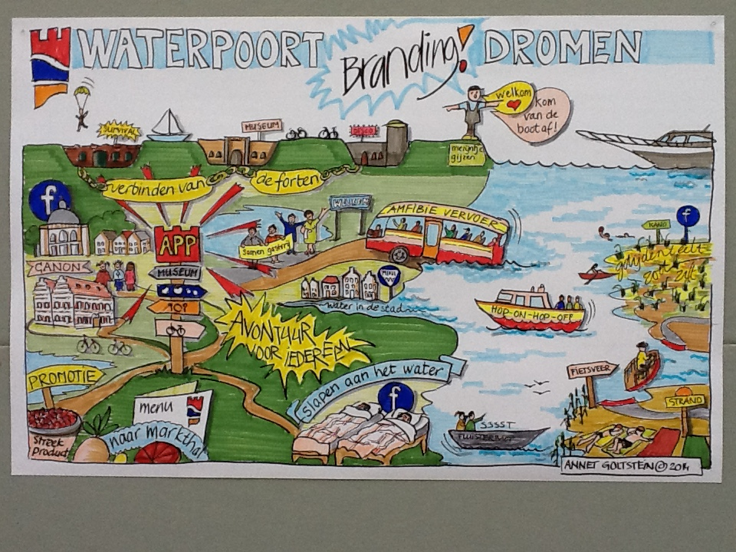

In Workshop 4 hebben we in Fort Sabina met elkaar vastgesteld dat de Stelling van Willemstad een goed, inhoudelijk sterk en door de deelnemers gedragen, concept is met heel concrete aanknopingspunten om de markt van recreatie en toerisme te bewerken. De visie op de Stelling van Willemstad als 'stoer' en 'avontuurlijk landschap' dat vooral fysieke uitdagingen biedt die mede geschikt zijn voor teambuilding e.d. wordt breed gedeeld.
In de workshop op de ochtend werd vooral enthousiast gereageerd op de mogelijkheid van een fysieke verbinding tussen de forten d.m.v. een amfibievoertuig. Karen Raap van de provincie Zuid-Holland ondersteunt dit idee van harte, evenals wethouder Thomas Zwiers. Andere heel concrete acties zijn: plaatsing van toeristische, bruine ANWB bebording Zuiderwaterlinie / Stelling van Willemstad bij de afslag 23 en doorgaande planontwikkeling voor Mauritshuis als museum voor de Stelling van Willemstad, de plek waar alle verhalen samenkomen.
Bij de workshop op de middag waren belangrijke partners als Staatsbosbeheer en waterschap Brabantse Delta aanwezig. Beide spraken van een inspirerende kansenkaart en denken graag mee over mogelijkheden om deze te realiseren. Besloten is om een projectgroep/denktank voor verdere ontwikkeling van de Stelling van Willemstad in het leven te roepen met een brede samenstelling van ondernemers, verenigingen, zelfstandige bestuursorganen en overheid e.a.

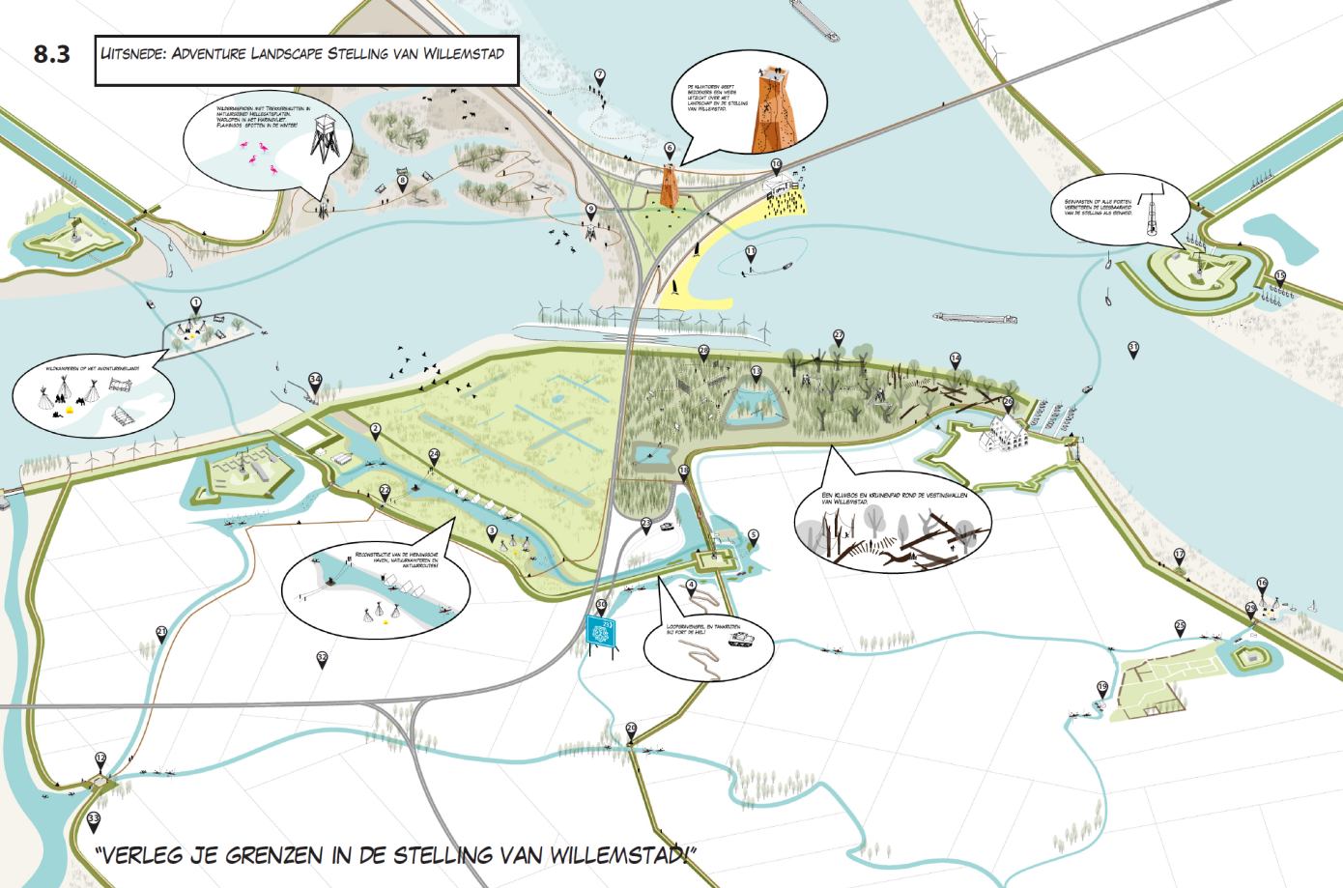
Bij deze de link naar het visiedocument en de ruimtelijke kansenkaart van de Stelling van Willemstad: http://www.marcovermeulen.eu/files/1311_StellingVanWillemstad/

René Kwant (bureau Kwant) en Marco Vermeulen (Studio Marco Vermeulen)

Bij Workshop 5 over de Ecological Focus Areas is duidelijk gebleken dat het waardevol was om elkaars zienswijze ten aanzien van ecologische aandachtsgebieden te horen. En dat het resultaat was dat er kansen zijn om win-wins te realiseren. In recreatiepark Bovensluis is dan ook in onze workshop afgesproken om een vervolgbijeenkomst te plannen. Daarin gaan we verder met elkaar door spreken wat mogelijkheden zijn om win-win-situaties te creëren ten aanzien van waterkwaliteit – natuurdoelen met als voorwaarde inpasbaarheid op het boerenbedrijf.

Veronique Verdurmen, adviseur bedrijven ZLTO

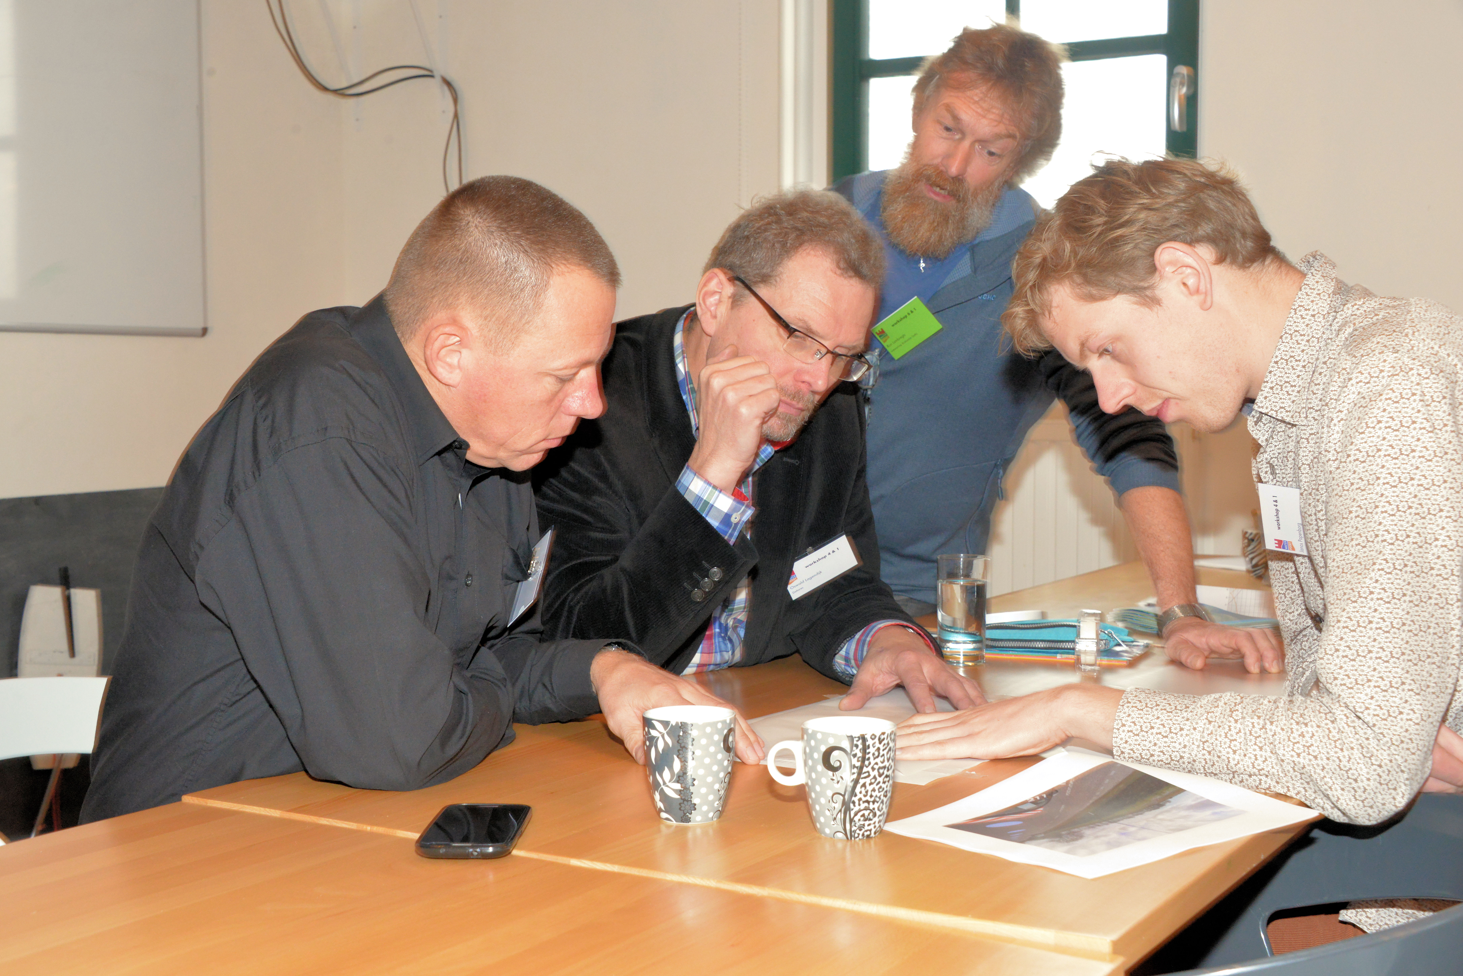

In de ochtendsessie van de Workshop 6 Duurzame energie, Sociale Innovatie en Samenwerkingskunde in het Gereformeerd Centrum De Gaard lukt het goed om Goeree-Overflakkee als voorbeeld te nemen voor Decentraal energiemanagement. Het eiland als coöperatief duurzaam energiebedrijf tevens als verdienmodel voor de gemeenschap. De video boodschap van Jan Jonker en het animatiefilmpje over decentraal energiemanagement hebben hieraan bijgedragen. Het animatiefilmpje is door VEC gemaakt en door de provincie gefinancierd en zal op 12 december officieel getoond worden bij de eindpresentatie van het Groene Woud. We mochten het bij Waterpoort gebruiken voor een try out. De deelnemers toonden zich erg met het filmpje ingenomen en het maakte duidelijk wat decentraal energiemanagement inhoudt.
Het is gelukt om Deltawind als gemeenschapcoöperatie neer te zetten hetgeen het inzicht bij de aanwezige wethouder en ambtenaren van het eiland heeft vergroot om die koers in te zetten en om Deltawind niet met Eneco over een kam te scheren. Monique Sweep van Deltawind was daar blij mee. Ook de wethouder van Moerdijk genoot mee en ook bij hem heeft het idee van een lokaal coöperatief bedrijf energiebedrijf verder postgevat. Ook is het inzicht vergroot dat Moerdijk en Goeree-Overflakkee in Waterpoort verband vanwege de aard van de problematiek en de ambities meer voor elkaar kunnen betekenen. De inzet was om decentraal energiemanagement en de rol van gemeenschap, overheid en bedrijfsleven daarbij in Waterpoort verband beter op de kaart te zetten. Richting betrokken overheden is dat gelukt, niet wat het bedrijfsleven betreft.

Het aantal deelnemers was iets te groot voor een geanimeerd vervolg in de middag. Het grootste verschil was echter dat de toon van de discussie veranderde door de aanwezigheid van een vertegenwoordiger van een multinational, in dit geval Jan Kempers van Heineken. Wat voortdurend opvalt ook bij andere bijeenkomsten wanneer er multinationals deelnemen dat er twee systemen botsen nl het competitieve model en het coöperatieve model. De grote kunst is om beide modellen lokaal te verbinden en is ook de grote opgave van Waterpoort: hoe verbindt je grote ondernemingen met de gemeenschap.
Eind goed al goed toen tijdens de afsluiting in het Mauritshuis een paar handen omhoog gingen om mee te werken aan een project in het Waterpoortgebied. Ik zag burgemeester Jac Klijs van Moerdijk, Thomas Zwiers wethouder Moerdijk, Vincent van de Bos wethouder van Steenbergen. Wie stak er nog meer zijn of haar hand op?

Michael Daamen, Energiek Moerdijk

Workshop 7 over Gebiedscoöperaties in Waterpoort werd gehouden in Zeilship Hollandsch Diep. In de workshop is verteld dat het rijk heeft besloten om getij weer terug te brengen op Grevelingen, en zout en beperkt getij terug op het Volkerak-Zoommeer. Dit is een unieke kans, als we die nu niet grijpen duurt het weer 30 jaar. Gebiedscoöperaties zijn bedoeld als een middel om dat doel te bereiken. Wat nu moet gebeuren is een brede coalitie van overheden, bedrijven en bewoners bij elkaar brengen die het doel helpt te bereiken. Veel overheden zijn al 'aan boord', de aandacht gaat vooral uit naar bedrijven en bewoners. Voor bedrijven is belangrijk is dat er ontwikkelperspectieven komen in het gebied. Zij betalen daarvoor conform het profijtbeginsel. Ook inwoners kunnen hun steentje bijdragen. Wat we gaan doen is een 'roadshow' na 1e kwartaal 2015 om zoveel mogelijk bedrijven en inwoners te bereiken.
Niels Aten, provincie Noord-Brabant

Tijdens Workshop 8 ‘Ondernemers in verbinding met hun omgeving’ bij Rijk Zwaan blijkt (steeds opnieuw) dat het echt doorgronden van een business case tijd kost. In dit geval hebben we onder begeleiding van Jan Kempers echt een kijkje in de keuken van Heineken mogen hebben. Jan nam ons mee met een aantal logische strategische keuzen, die uiteindelijk leidden tot de conclusie: we moeten verduurzamen anders bestaan we straks niet meer. Vooral toen bleek dat het niet alleen om hun eigen productieprocessen ging, maar ook om de up en down procesketens buiten, werd het verhaal erg complex. Maar het IS ook complex. Gevolg was dat Jan in het laatste kwartier van zijn verhaal wel aangaf dat en hoe nieuwe samenwerkingen moesten ontstaan, maar dat hij nauwelijks toekwam aan het verhaal HOE Heineken en Groene Cirkels dat doet. Een half uur voor het einde belandden we uiteindelijk aan bij het beloofde ‘ronde tafelgesprek’. Dat gesprek kwam niet echt op gang, omdat er teveel inhoud was, teveel verschillende mensen aan tafel zaten en de vraag te groot was.

Is dat onvermijdelijk? Jazeker. We hadden de mensen uitgenodigd op het gesprek over ‘duurzaam ondernemen in en met de regio’. Ze kregen nu een verdieping in één casus. De pitch van Jan had max 40 minuten mogen duren ipv anderhalf uur. Ik heb drie keer ingebroken bij Jan, samengevat en met hem afgestemd hoe lang hij nog nodig had, maar het patroon herhaalde zich. Niet vreemd bij zijn mix van passie en kennis.

In het laatste half uur en de uitloop daarna ging het vooral over persoonlijke drijfveren. Als je het wilt dan ga je het doen en zoek je medestanders. Bas van Kuijk van Rijk Zwaan die vertelde hoe duurzame innovatie juist op deze plaats het bedrijf enorm succesvol maakt, Hendrik Jan ten Cate, akkerbouwer op Tholen, die het gesprek aan gaat over nieuwe afzetmarkten (oa bouwmaterialen…biobase), het gesprek over minimum opbrengsten, wederkerigheid en de wereldmarkt, enz. Sabine Verburg, van Stichting Lekker Regionaal Product, die aan gaf hoe belangrijk het is om de identiteit, de eigenheid scherper te duiden: wat maakt deze plek bijzonder? De eenstemmigheid, dat het type keuzes dat Heineken maakt model staat voor veel bedrijven in de regio.

Cees Anton de Vries, procesversneller Origame

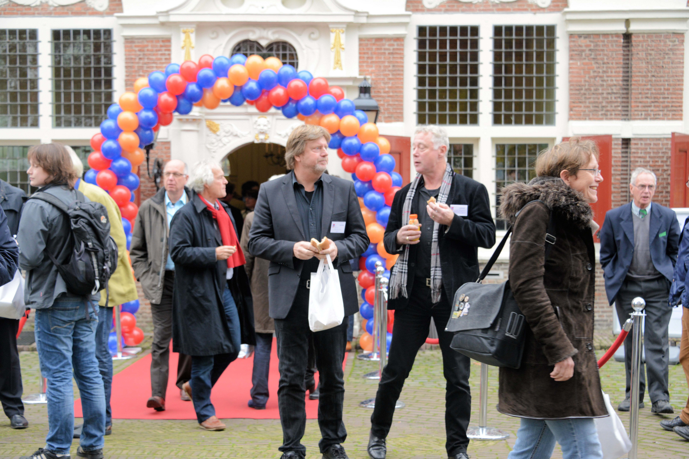

De wrap up in het Mauritshuis
Tijdens de 3e Waterpoortconferentie op 27 november 2014 werd duidelijk dat Waterpoort niet alleen werkt maar ook leeft. Ruim 150 deelnemers lieten zien dat zij allemaal betrokken zijn maar ook iets willen met het gebied.

Tijdens de 8 verschillende workshops, allemaal op bijzondere locaties in en om Willemstad, ontstonden veel concrete ideeën. Eén daarvan was dat Waterpoort een avontuur moet zijn voor iedereen. Dat avontuur kun je op allerlei manieren met elkaar verbinden. Bijvoorbeeld door een amfibievoertuig in te gaan zetten die de verbinding maakt met Goeree-Overflakkee én Tholen maar ook met Steenbergen én Bergen op Zoom. Michael Daamen van Energiek Moerdijk gaf aan dat er, om echt stappen te kunnen zetten, verbinding nodig is tussen overheid en het bedrijfsleven, vooral met een grote onderneming. Tijdens de conferentie boden enkele deelnemers aan om hem hierbij te helpen. Joost van Rijckevorsel van Fort Sabina sprak de ambitie uit om in 2020 energie neutraal te zijn.

Duidelijk werd dat er volop kansen liggen in het gebied. Maar hoe nu verder? Wat maakt nu het verschil tussen dromen en daden? Volgens Burgemeester Jac Klijs door met eenvoudige initiatieven aan de slag te gaan, houd het klein, is zijn advies. Voorzitter Jan Hoogendoorn was onder de indruk van de betrokkenheid van deelnemers: “Wat een inspiratie en bezieling. We willen met velen middels Waterpoort verder op weg naar duurzaam ontwikkelen én uitvoeren. Nu is het zaak om gezamenlijk belang te formuleren als doel voor de vele voornemens tot samenwerking”.
Tot slot nodigde Burgemeester Klijs iedereen uit het het gat tussen droom en daad te vullen met iets concreets, dan kijken we hoe we dat met elkaar kunnen versterken!

Cees Anton de Vries: blijf weg bij algemeenheden. Formuleer wat voor jou deze regio zo bijzonder maakt en wat deze regio kan bijdragen aan jouw droom. Maak dat als gemeente, groot bedrijf, klein bedrijf, burger of ondernemer concreet en praktisch. Zoek er mensen en partijen bij die kunnen helpen. Werk aan het succes van de regio via jouw eigen succes. Verwacht niet dat alles via Waterpoort loopt . Er zijn immers meer buren en partners. En het is allemaal al zo druk. Maar op het thema dat wel van toepassing is: ga voorbij de bestaande paden en de beleefdheid. Vraag Waterpoort om de verbindingen te maken en te bestendigen. Een visie helpt daarbij, als kapstok. Maar het blijft mensen werk: werk alleen met mensen die echt willen. En stop met mensen overtuigen die niet willen.

